Så funkar stereon på Nosabyskolan
- Nyckel till stereon finns i nyckelskåpet bakom dörren i material-rummet. Märkt med musikanläggning
- Slå på strömmen på förstärkare samt signalmottagaren(1 +2)
- Ställ channel på 2, då hörs musik i hela hallen, (1 bara i vänstra delen) ( 3)
- Se till att båda rattarna är längst till höger (4)
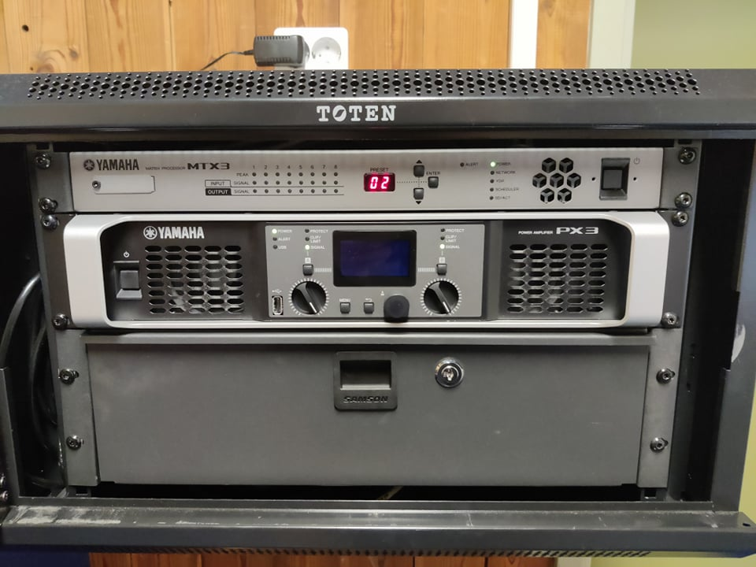
4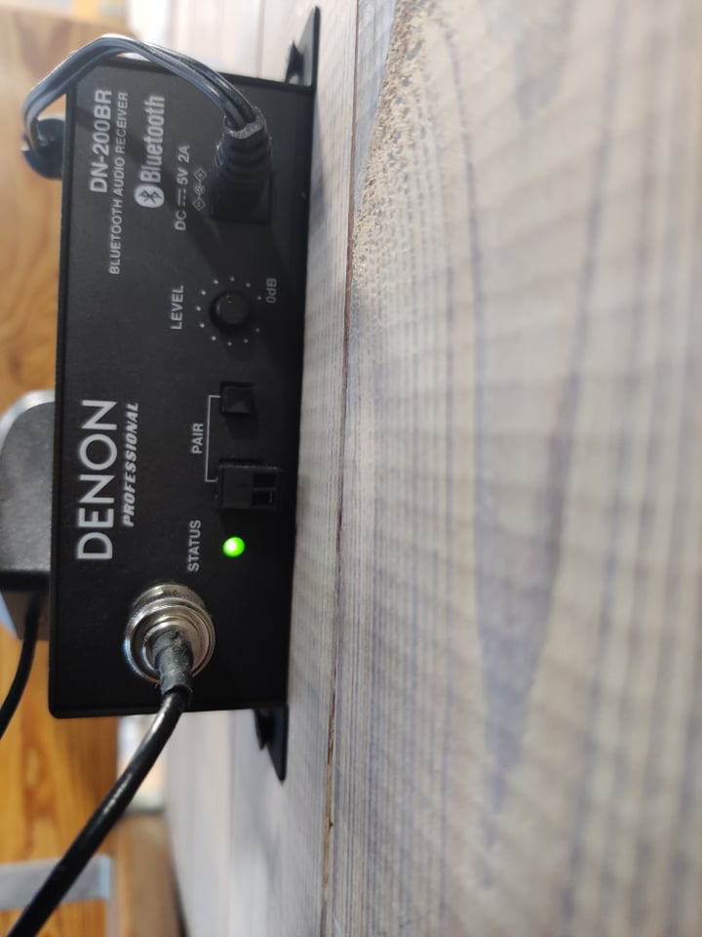
1
2
31

Koppla mot Blåtand
Vid vikväggen sitter 2 mottagare för Blåtand. Använd den som sitter till vänster, närmast där sekreteriatet skall sitta. Sätt telefonen i synligt blåtandsläge och välj sök. Tryck sen på appen PAIR som är markerad 5 tills ni hör ett pip i högtalaren, tar ca 10 sekunder. Godkänn sen anslutningen på er telefon.
.
5
Mikrofoner och ljudvolym
Vill man använda mikrofon så finns det 2 stycken i lådan under stereon.
Dessa ansluts i skåpen som finns på väggen på pelarna mot salen (6).
Här kan man också höja och sänka volymen. (7) Både för mikrofon och för stereon.
Observera att den övre raden skall vara på 1 Hel (8) för att det skall höras i hela lokalen.
OBS! Det är olika nycklar till de båda skåpen. OBS!

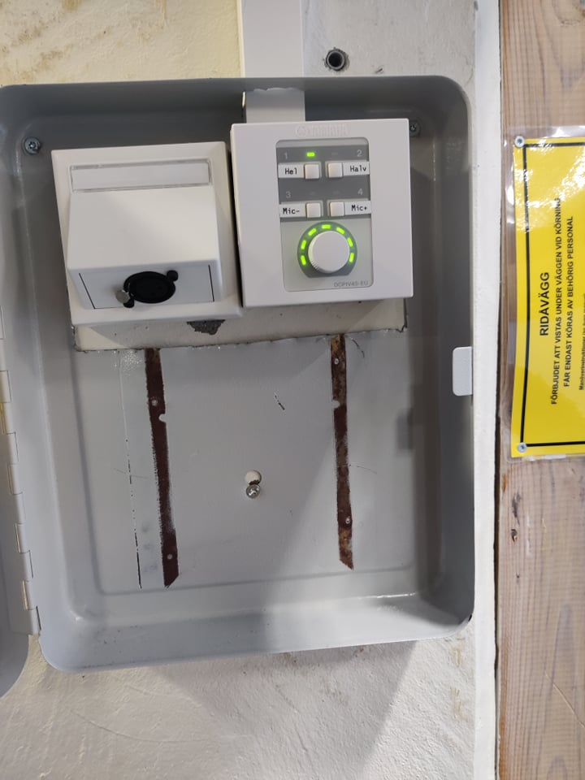
8
7
6
6

VIKTIGT!
Kom ihåg att låsa både anslutningsskåp och Stereo-skåp efter ni är klara.
Vi har bara 1 uppsättning nycklar!

Styrelsen 2021

